Češi chtějí investovat do úspor energií i letos

*27. dubna 2023*

**Investice Čechů do úspory energií v domácnosti budou pokračovat i letos, nejvíce prostředků bude zřejmě směřovat do systémů na vytápění. Podle průzkumu společnosti Ipsos pro Modrou pyramidu se téměř polovina oslovených domácností chystá aktivně snížit náklady na energetický provoz domu, nebo bytu, ve kterém žijí. Pouze malá část z nich však uvažuje o úspoře energií v nějakém komplexním řešení, zbytek připravuje jen dílčí úpravy.**

Financovat svou investici na úsporu energií čistě z vlastní kapsy se chystá 59 % respondentů, zbytek chce využít dotaci (24 %) a úvěr (17 %). Nejčastěji zvažovanou výší investice je částka do 500.000 Kč. Hlavním motivem je cílené snížení nákladů na provoz domácností, pouze jedna čtvrtina těchto projektů probíhá v rámci již naplánované rekonstrukce domu nebo bytu, ukázal průzkum.

Na seznamu záměrů dominují plány na řešení pro snížení spotřeby elektřiny či plynu v domácnosti (30 %). Následuje požadavek na levnější vytápění (19 %) a úvahy o komplexním energetickém řešení (17 %). Zvažované jsou nadále i zateplení budovy či výměna oken (15 %) a investice do úspornějšího ohřevu vody (15 %).

Obliba úsporných řešení provozu domů a bytových jednotek roste, což dokazují data o poskytnutých úvěrech na udržitelné bydlení. Například stavební spořitelna Modrá pyramida poskytla od začátku letošního roku půjčky s tímto účelem v hodnotě přes 72 mil. Kč, což představuje zhruba 20 % celkové produkce jejích úvěrů.

*„Většina domácností se zaměřuje spíše na jednu konkrétní oblast a pouze necelá pětina chce řešit úsporu energií komplexně. Z naší zkušenosti však víme, že investice například jen do zdroje vytápění bez návazných opatření, jako je výměna oken nebo zateplení, nemusí vést k dostatečným úsporám, které by byly k vynaložené investici adekvátní. Kombinace vlastních zdrojů s dotacemi a případně levným úvěrem ze stavebního spoření s dlouhou splatností umožní investovat do úsporných opatření komplexně a návratnost takové investice je zpravidla rychlejší,“* uvedl Ondřej Šuchman, manažer produktů na bydlení skupiny Komerční banky.

Financování energetických řešení pro domácnost přitom nemusí být tak drahé, jak se zpočátku může investorovi zdát. Stavební spořitelny jako finanční instituce mohou na energetické úspory nebo rekonstrukce poskytovat úvěry se splatností až 25 let, které mají nižší úrokové sazby než běžné spotřebitelské úvěry, a přitom nevyžadují zástavu nemovitostí nebo ručitele.

Stavební spořitelna Modrá pyramida pro tyto účely nabízí svým klientům [*Rychloúvěr na udržitelné bydlení*](https://www.modrapyramida.cz/uvery-na-bydleni/rychlouver-na-udrzitelne-bydleni), který poskytuje kombinaci nízkého úroku (6,49 % proti průměrné sazbě úvěrů ze stavebního spoření na trhu 6,68 %) a možnost nastavit si dobu splácení až na 20 let. Tento úvěr lze použít například na pořízení fotovoltaických elektráren, tepelných čerpadel, ekologických systémů ohřevů vody nebo například zateplení budov.

Investice do úsporného bydlení lidé často odkládají kvůli vysokým nákladům a dalším překážkám, ukázal dále průzkum. Přibližně polovina respondentů se kromě pořizovací ceny obává dlouhé doby dodání zařízení. I toto riziko lze obejít, protože zmíněný úvěr nabízí lhůtu na čerpání finančních prostředků až jeden rok od schválení pro případy odkládání realizace projektu.

Graf 1 – **Účel investic**

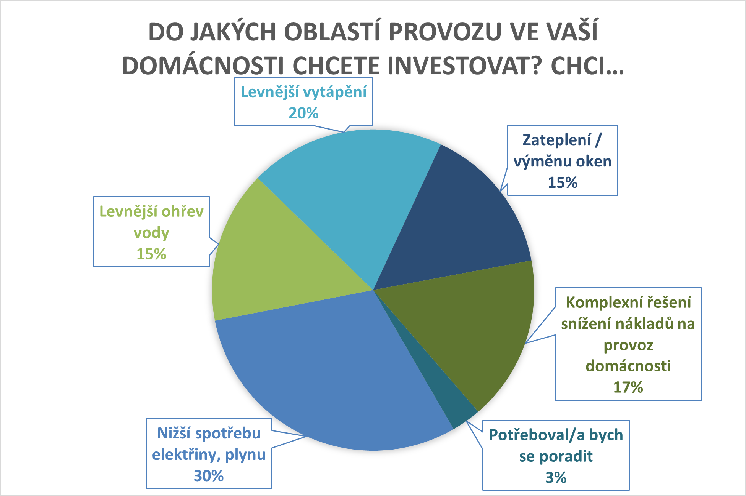

Graf 2 – **Způsob financování investice**

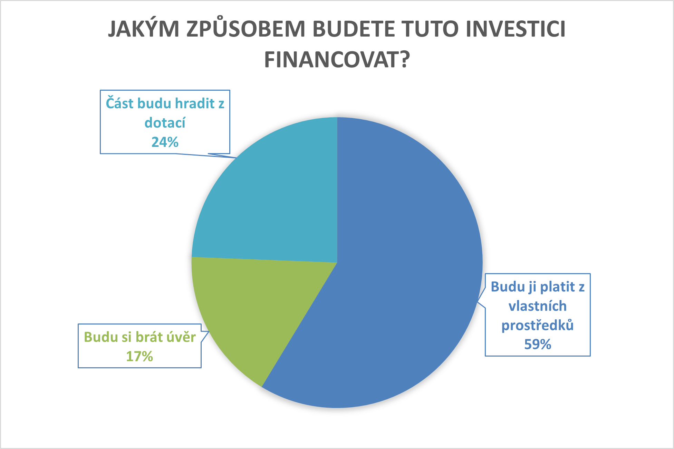

Pozn.: *Sběr dat byl realizován prostřednictvím aplikace Instant Research agentury Ipsos v dubnu 2023*